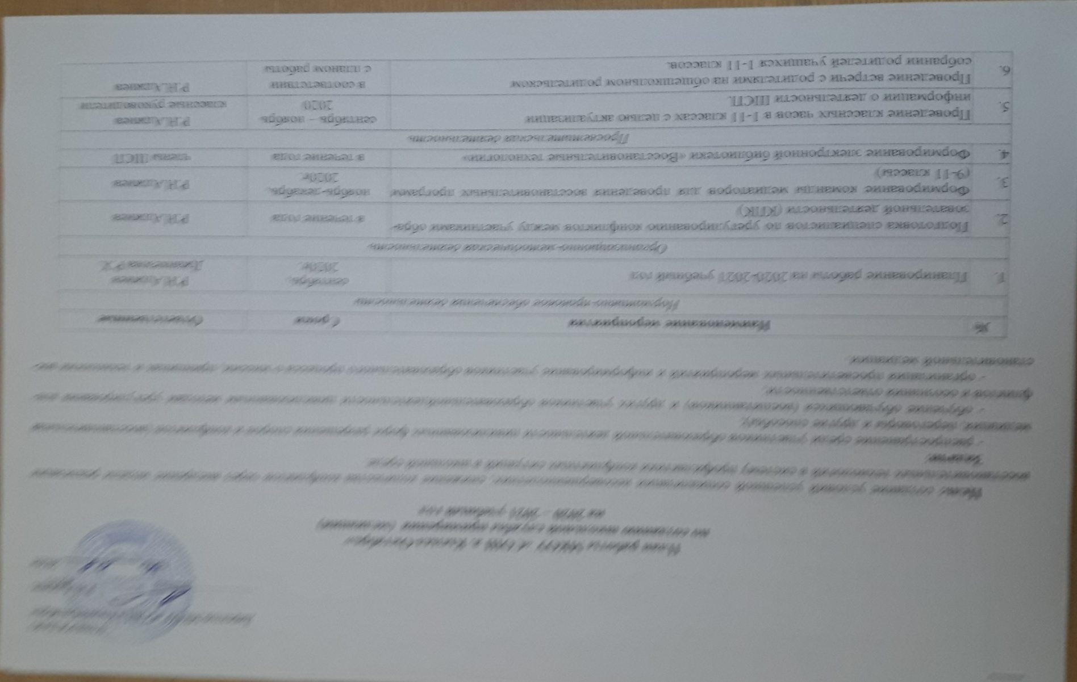

УТВЕРЖДАЮ
Директор МКОУ «СОШ а. Кызыл-Октябрь»

____________________________________ Р.Н. Аджиев.
(Подпись) (И.О. Фамилия)
«» 2020г

План работы МКОУ «СОШ а. Кызыл-Октябрь»
по созданию школьной службы примирения (медиации)
на 2020 – 2021 учебный год

Цель: создание условий успешной социализации несовершеннолетних; снижение количества конфликтов через внедрение модели реализации восстановительных технологий в систему профилактики конфликтных ситуаций в школьной среде.
Задачи:
- распространение среди участников образовательной деятельности цивилизованных форм разрешения споров и конфликтов (восстановительная медиация, переговоры и другие способы);
- обучение обучающихся (воспитанников) и других участников образовательнойдеятельности цивилизованным методам урегулирования конфликтов и осознания ответственности;
- организация просветительных мероприятий и информирование участников образовательного процесса о миссии, принципах и технологии восстановительной медиации.

№ | Наименование мероприятия | Сроки | Ответственные
Нормативно-правовое обеспечения деятельности
 | Планирование работы на 2020-2021 учебный год | сентябрь,  2020г. | директор школы  зам.директора по ВР
Организационно-методическая деятельность
 | Подготовка специалистов по урегулированию конфликтов между участниками образовательной деятельности (КПК) | в течение года | директор школы
 | Формирование команды медиаторов для проведения восстановительных программ (9-11 классы) | ноябрь-декабрь,  2020г. | Руководитель ШСП
 | Формирование электронной библиотеки «Восстановительные технологии» | в течение года | члены ШСП
Просветительская деятельность
 | Проведение классных часов в 1-11 классах с целью актуализации  информации о деятельности ШСП. | сентябрь – ноябрь 2020 | Руководитель ШСП  классные руководители
 | Проведение встречи с родителями на общешкольном родительском  собрании родителей учащихся 1-11 классов. | в соответствии  с планом работы школы | куратор ШСП, администрация школы
 | Мероприятия по развитию конфликтной компетентности детей, родителей, учителей (выбор форм на усмотрение специалистов ОУ). | ноябрь – декабрь 2020 | педагог-психолог, социальный педагог
Реализация восстановительных мероприятий
 | Проведение восстановительных программ для обучающихся и педагогов школы – работа с обращениями | в течение года | Руководитель ШСП  Члены ШСП
 | Анкетирование обучающихся по выявлению причин конфликтов | в течение года | Руководитель ШСП  Члены ШСП
 | Работа службы по разрешению поступающих конфликтных ситуаций в соответствии с порядком работы медиатора.  Ведение регистрационного журнала для дальнейшего мониторинга | постоянно | Руководитель ШСП  Члены ШСП
 | Обсуждение с администрацией и педагогами результатов работы службы, путей ее улучшения и влияния ШСП на школу | май,  2020г. | Руководитель ШСП  Члены ШСП
 | Изучение медиаторами литературы по восстановительной медиации и восстановительному правосудию | в течение года | Руководитель ШСП  Члены ШСП
Межведомственное взаимодействие
 | Сотрудничество с Советом профилактики школы | в течение года | Руководитель ШСП
 | Сотрудничество с органами и учреждениями профилактики правонарушений, дополнительного образования | в течение года | Члены ШСП
 | Использование возможностей социального партнёрства, сетевого взаимодействия для обучения медиаторов | в течение года | Руководитель ШСП
Экспертная деятельность
 | Анализ деятельности службы | май,  2020г. | Руководитель ШСП

